**Жатки для уборки кукурузы серии ARGUS R**

Развитие конструкции жаток ARGUS по запросам потребителей привело к совершенствованию конструкции и созданию рестайлинговой модели ARGUS R. В этой версии жатки предусмотрена возможность установки вальцов «режущего/тянущего» либо просто «тянущего» типа, что позволяет значительно расширить область использования машины в зависимости от сложившихся условий уборки в регионе. Жатки ARGUS R отличаются от обычных удлиненными до 50 см протягивающими вальцами. Такое техническое решение позволяет убирать кукурузу с высотой крепления початка от 40 см. и оставлять стерню не ниже 15 см. Измельчающий аппарат расположен, как и на жатках ARGUS, в конце русла.

Рестайлинговые жатки выпускаются в следующих модификациях: 6-, 8- и 12-рядные. Стоит отметить, что по заказу клиента жатка может поставляться как со стандартными параметрами междурядий 70 см, так и с междурядьями 75 см.

**Опции:**

* Тянущие или режущие вальцы;
* Комплект для уборки подсолнечника;
* Комплект защиты передних колес комбайна от стерни;
* Комплект для СКРП.



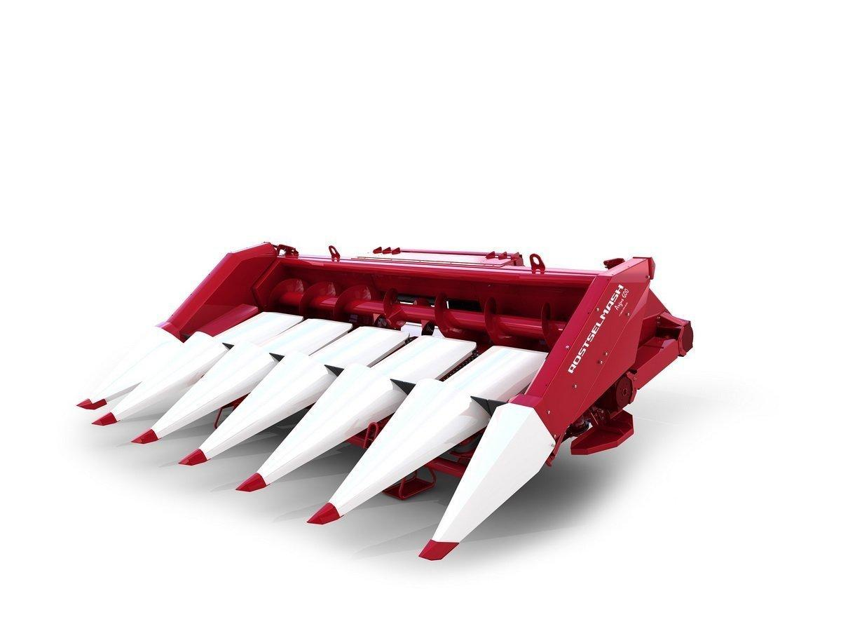

**Качественные преимущества жаток для уборки кукурузы серии Argus R**

|  |  |
| --- | --- |
|  | **Эксплуатационная надежность**    Установлены цепи початков с закрытыми зубьями - это снижает вероятность их разрыва из-за истирания штифтов звеньев и практически исключает попадания цепи (при разрыве) в узлы и механизмы жатки, в т.ч. и в молотильно-сепарирующее устройство комбайна. Благодаря чему однозначно предотвращается дорогостоящий ремонт. |
|  | **Высокая производительность**  Длина протяжных вальцов на рестайлинговых жатках серии R составляет 720мм (одни из самых длинных среди конкурентов). Это позволяет практически без потери скорости убирать кукурузу высотой более 3,5м, и отделять початки с высоты от 400мм, что расширяет ассортимент убираемых культур кукурузы без опасения забивания рабочих органов жатки. |
|  | **Измельчения пожнивных остатков**  Ножи, установленные на вальцах, производят расщепление стебля вдоль волокон, а роторный измельчитель окончательно измельчает листостебельную массу, в результате чего происходит более интенсивное перегнивание пожнивных остатков  Регулируемый зазор между ножами протягивающих вальцов позволяет учитывать как погодные условия уборки, так и биологические особенности сорта или гибрида убираемой кукурузы, обеспечивая устойчивую работу агрегата |
| Редукт_комер_2_4.jpg | **Улучшенные характеристики привода и повышенная долговечность**    Жатка имеет двухстороннюю схему привода с использованием редукторов и карданных передач. Это, в сравнении с цепными  передачами на многих аналогах, позволяет существенно повысить эксплуатационную надежность и долговечность  В случае экстремальных ситуаций надежную защиту рабочих органов обеспечивают предохранительные устройства, установленные на приводных карданных валах, на приводе шнека и на каждом редукторе русла |
| E:\Стратегия развития по продуктам\Адаптеры\ППК\3.jpg | **Долговечность ножей**    Усиленная конструкция с новой ступицей, толстостенные диски,  ножи с защитой крепления гайки от растительных остатков, а также лабиринтное уплотнение подшипника редуктора дают великолепную эксплуатационную надежность механизма измельчения |
|  | **Закаленные чистики**    Закаленные чистики вдоль траектории вращения ножей вальцов и на направляющем конусе протяжного механизма предотвращают наматывание сорняков на подвижные элементы русла, что позволят работать на засоренных полях. |
|  | **Исключение потерь**    Козырек, установленный над окном проставки, при большой поступательной массе исключает вылет початков кукурузы из рабочей зоны, что снижает общие потери |
|  | **Экономия энергозатрат**  Небольшая масса позволяет агрегатироваться с легкими комбайнами без установки дополнительных грузов. Экономятся энергозатраты, уменьшается давление колес техники на почву.  Проставка и сменные комплекты карданных передач позволяют работать в тандеме практически с любой моделью комбайна |
|  | **Бережное отношение к комбайну**  Опционально можно доукомплектовать жатку приминателями стерневых остатков для защиты дорогостоящих шин, что значительно продлевает срок службы зерновых комбайнов. |

|  |  |  |  |
| --- | --- | --- | --- |
| **Технические характеристики** | | | |
| Модель | 670(675) | 870(875) | 1270 |
| Габаритные размеры, не более, мм:  - длина  -ширина  -высота | 3000  4700  1700 | 3000  6200  1700 | 3000  8600  1700 |
| Ширина междурядий, см. | 70 (75) | 70 (75) | 70 |
| Число убираемых рядков, шт. | 6 | 8 | 12 |
| Минимальная высота сбора початков, от см. | 40 | | |
| Высота стерни, от см. | 15 | | |
| Полнота сбора початков, не менее, % | 98,2 | | |
| Потери семян приспособления, не более, % | 2,5 | | |
| Рабочая скорость движения, не более, км/час. | 9 | | |
| Диапазон регулировки отрывными платинами, мм. | 22-42 | | |